1 | 1. Vor Aufnahme der Tätigkeit
 | 1.1. Anleiten
 | 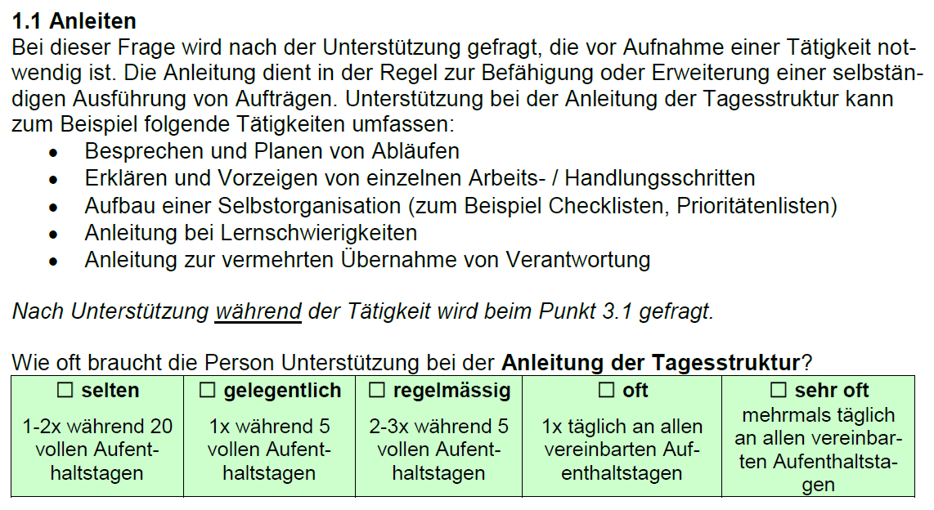
Leistungsbeschreibung und Begründung:
Was tut(n) die Betreuungsperson(en) wie oft und wozu / weshalb gemeinsam mit bzw. stellvertretend für die betreute Person?

Pkt:
 | Nachweisquelle
2 | 2. Tagesstrukturplatz
 | 2.1. Einrichten
 | 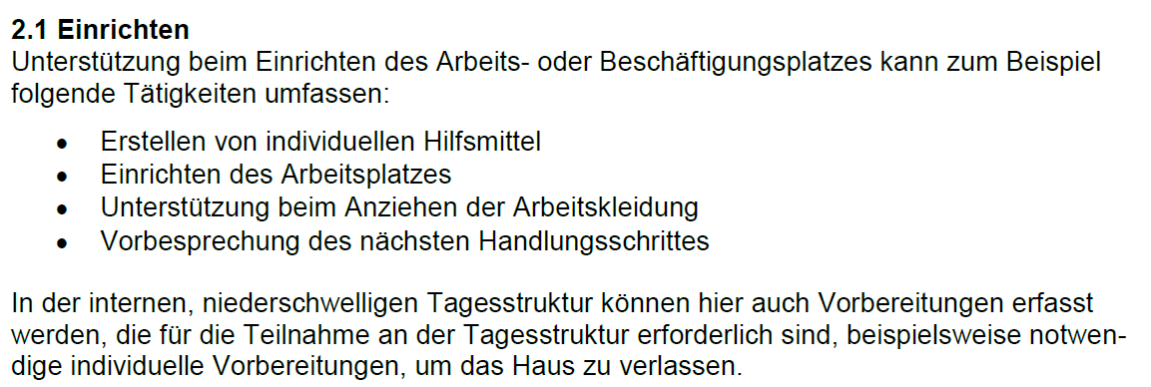
Leistungsbeschreibung und Begründung:
Was tut(n) die Betreuungsperson(en) wie oft und wozu / weshalb gemeinsam mit bzw. stellvertretend für die betreute Person?

Pkt:
 | Nachweisquelle
3 | 3. Während der Tätigkeit
 | 3.1. Unterstützen, Begleiten
 | 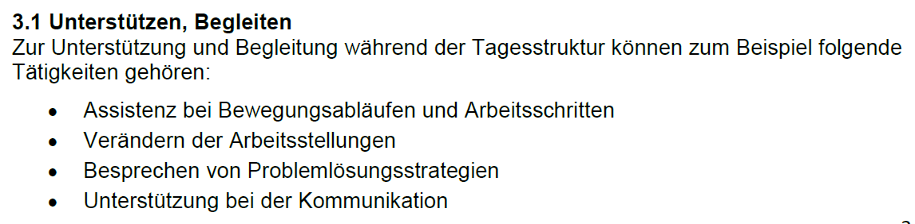
Leistungsbeschreibung und Begründung:
Was tut(n) die Betreuungsperson(en) wie oft und wozu / weshalb gemeinsam mit bzw. stellvertretend für die betreute Person?

Pkt:
 | Nachweisquelle
4 | 4. Tätigkeitsresultat
 | 4.1. Überprüfen
 | 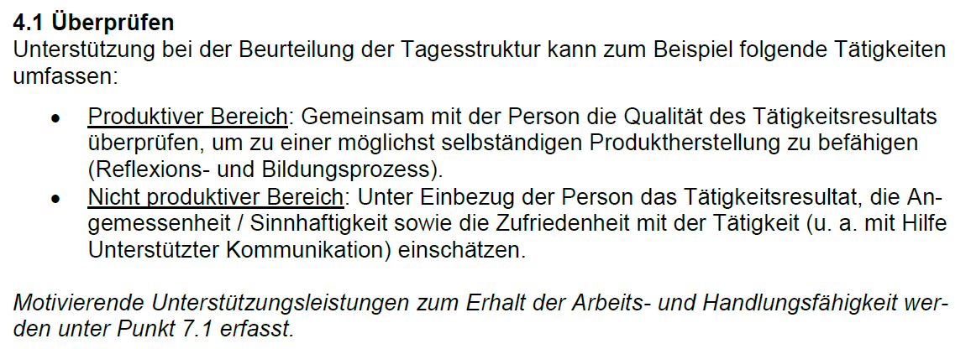
Leistungsbeschreibung und Begründung:
Was tut(n) die Betreuungsperson(en) wie oft und wozu / weshalb gemeinsam mit bzw. stellvertretend für die betreute Person?

Pkt:
 | Nachweisquelle
5 | 5. Psychische Beeinträchtigungen und herausfordernde Verhaltensweisen
 | 5.1. Sucht
 | 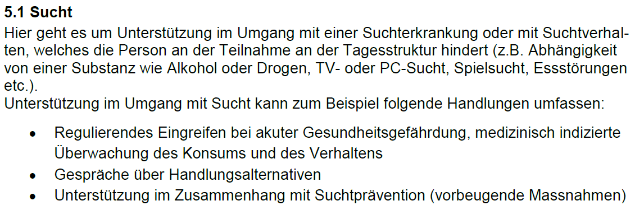
Leistungsbeschreibung und Begründung:
Was tut(n) die Betreuungsperson(en) wie oft und wozu / weshalb gemeinsam mit bzw. stellvertretend für die betreute Person?

Pkt:
 | Nachweisquelle
 | 5.2. Nähe und Distanz, Auto- und Fremdaggression
 | 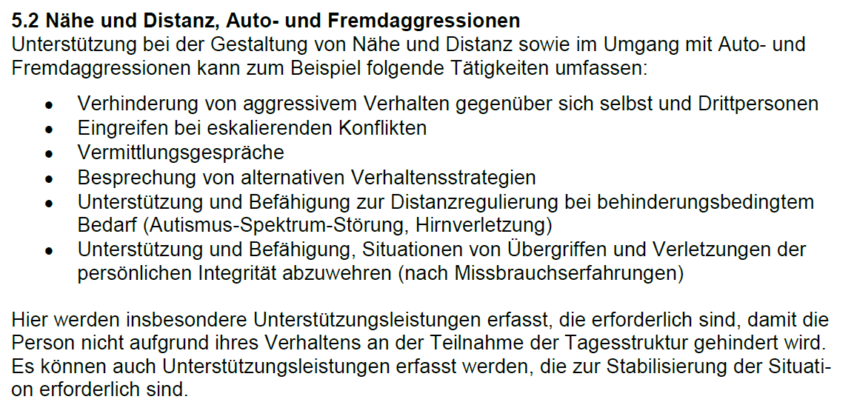
Leistungsbeschreibung und Begründung:
Was tut(n) die Betreuungsperson(en) wie oft und wozu / weshalb gemeinsam mit bzw. stellvertretend für die betreute Person?

Pkt:
 | Nachweisquelle
 | 5.3. Psychische Krankheitssymptome
 | 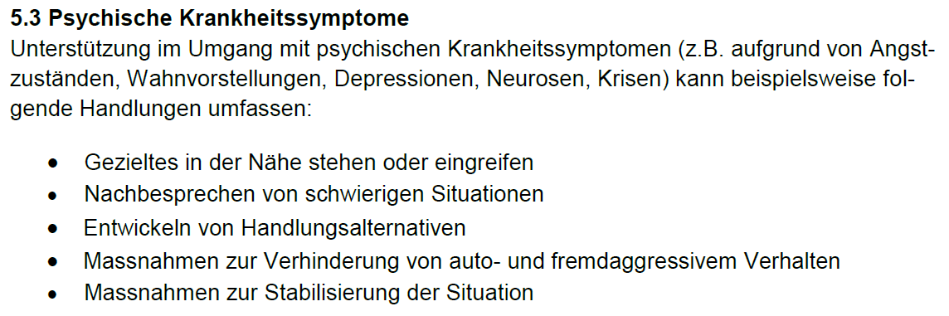
Leistungsbeschreibung und Begründung:
Was tut(n) die Betreuungsperson(en) wie oft und wozu / weshalb gemeinsam mit bzw. stellvertretend für die betreute Person?

Pkt:
 | Nachweisquelle
 | 6. Pflege und Ernährung
6 | 6.1. Adäquates Auftreten und besondere medizinische Massnahmen
 | 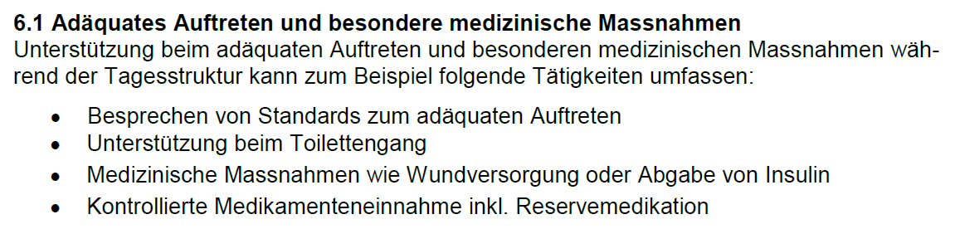
Leistungsbeschreibung und Begründung:
Was tut(n) die Betreuungsperson(en) wie oft und wozu / weshalb gemeinsam mit bzw. stellvertretend für die betreute Person?

Pkt:
 | Nachweisquelle
 | 6.2. Nahrungseinnahme während der Zwischenmahlzeiten
 | 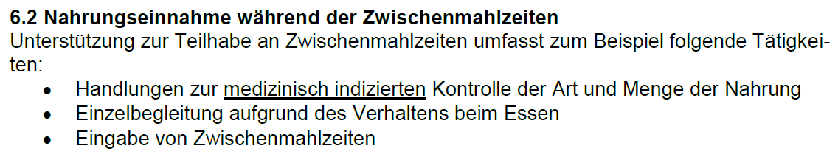
Leistungsbeschreibung und Begründung:
Was tut(n) die Betreuungsperson(en) wie oft und wozu / weshalb gemeinsam mit bzw. stellvertretend für die betreute Person?

Pkt:
 | Nachweisquelle
 | 7. Arbeitsfähigkeit und stellvertretender Informationsaustausch
7 | 7.1. Arbeits- und Handlungsfähigkeit
 | 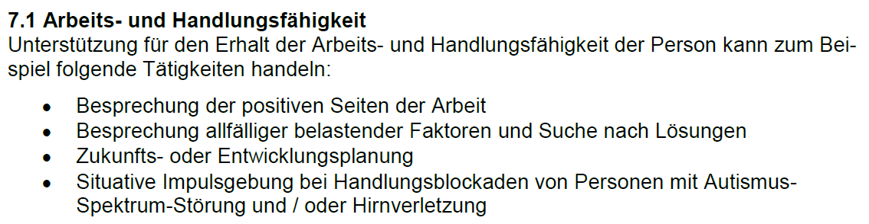
Leistungsbeschreibung und Begründung:
Was tut(n) die Betreuungsperson(en) wie oft und wozu / weshalb gemeinsam mit bzw. stellvertretend für die betreute Person?

Pkt:
 | Nachweisquelle
 | 7.2. Stellvertretender Informationsaustausch
 | 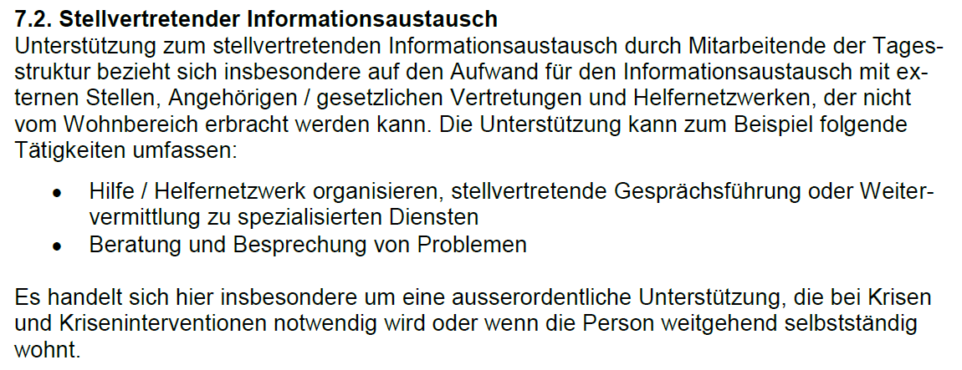
Leistungsbeschreibung und Begründung:
Was tut(n) die Betreuungsperson(en) wie oft und wozu / weshalb gemeinsam mit bzw. stellvertretend für die betreute Person?

Pkt:
 | Nachweisquelle

